党 建 参 考
2020年第3期（总第28期）
电气工程学院党委编 2020年6月28日

目 录
【理论视角】
坚持人民至上 不断造福人民 把以人民为中心的发展思想落实到各项决策部署和实际工作之中
彰显人民情怀！看政府工作报告那些“热词”“新词”“暖心词”

【学习园地】
2020年政府工作报告

【应知应会】
2020年脱贫攻坚应知应会知识要点（二）

【工作动态】
学院举办发展对象暨入党积极分子培训班结业典礼
学院召开预备党员转正答辩会
学院召开毕业生党员座谈会
学院党委理论学习中心组传达学习全国两会精神
学院召开意识形态工作专题会议
学院党委开展党建工作督查
行政党支部开展支部书记上党课活动

【抗疫英雄谱】

“硬核医生”张文宏：鏖战在抗击新冠肺炎疫情第一线

【理论视角】

习近平：坚持人民至上 不断造福人民 把以人民为

中心的发展思想落实到各项决策部署和实际工作之中
来源：人民网－人民日报
中国共产党根基在人民、血脉在人民。党团结带领人民进行革命、建设、改革，根本目的就是为了让人民过上好日子，无论面临多大挑战和压力，无论付出多大牺牲和代价，这一点都始终不渝、毫不动摇
我国经济稳中向好、长期向好的基本面没有改变。要积极主动作为，既立足当前，又放眼长远，在推进重大项目建设、支持市场主体发展、加快产业结构调整、提升基层治理能力等方面推出一些管用举措，特别是要研究谋划中长期战略任务和战略布局，有针对性地部署对高质量发展、高效能治理具有牵引性的重大规划、重大改革、重大政策，在应对危机中掌握工作主动权、打好发展主动仗

本报北京5月22日电 中共中央总书记、国家主席、中央军委主席习近平22日下午在参加他所在的十三届全国人大三次会议内蒙古代表团审议时强调，中国共产党根基在人民、血脉在人民。党团结带领人民进行革命、建设、改革，根本目的就是为了让人民过上好日子，无论面临多大挑战和压力，无论付出多大牺牲和代价，这一点都始终不渝、毫不动摇。坚持以人民为中心的发展思想，体现了党的理想信念、性质宗旨、初心使命，也是对党的奋斗历程和实践经验的深刻总结。必须坚持人民至上、紧紧依靠人民、不断造福人民、牢牢植根人民，并落实到各项决策部署和实际工作之中，落实到做好统筹疫情防控和经济社会发展工作中去。
内蒙古代表团气氛热烈，讨论活跃。费东斌、霍照良、薛志国、呼和巴特尔、梅花等5位代表分别就打赢脱贫攻坚战、加大草原生态保护建设力度、发挥流动党支部作用、提升动物疫病防控能力、做好民族团结进步教育等问题发言。习近平不时同代表交流。
在认真听取大家发言后，习近平作了发言。他首先表示完全赞成政府工作报告，充分肯定内蒙古一年来的工作，希望内蒙古的同志大力弘扬“蒙古马精神”，坚决贯彻党中央决策部署，坚持以人民为中心的发展思想，坚持稳中求进工作总基调，坚持新发展理念，坚决打好三大攻坚战，扎实做好“六稳”工作，全面落实“六保”任务，坚决克服疫情带来的不利影响，确保完成决胜全面建成小康社会、决战脱贫攻坚目标任务，在新时代全面建设社会主义现代化国家征程上书写内蒙古发展新篇章。
习近平指出，我们党没有自己特殊的利益，党在任何时候都把群众利益放在第一位。这是我们党作为马克思主义政党区别于其他政党的显著标志。在重大疫情面前，我们一开始就鲜明提出把人民生命安全和身体健康放在第一位。在全国范围调集最优秀的医生、最先进的设备、最急需的资源，全力以赴投入疫病救治，救治费用全部由国家承担。人民至上、生命至上，保护人民生命安全和身体健康可以不惜一切代价。要继续坚持外防输入、内防反弹的要求，绷紧疫情防控这根弦，完善常态化防控机制，确保疫情不出现反弹。
习近平强调，人民是我们党执政的最大底气。在这次疫情防控斗争中，在党中央统一领导下，全国动员、全民参与，联防联控、群防群治，构筑起最严密的防控体系，凝聚起坚不可摧的强大力量。广大人民群众识大体、顾大局，自觉配合疫情防控斗争大局，形成了疫情防控的基础性力量。我国社会主义民主是维护人民根本利益最广泛、最真实、最管用的民主。我们要坚持人民民主，更好把人民的智慧和力量凝聚到党和人民事业中来。内蒙古自治区是我国最早成立的民族自治区，要坚持和完善民族区域自治制度，加强各民族交往交流交融，加快民族地区经济社会发展步伐，继续在促进各民族团结进步上走在前列。
习近平指出，做好统筹疫情防控和经济社会发展工作，要紧紧依靠人民。这次疫情给我国经济社会发展造成了较大冲击和影响，但某种程度上也孕育了新的契机。我国经济稳中向好、长期向好的基本面没有改变。要积极主动作为，既立足当前，又放眼长远，在推进重大项目建设、支持市场主体发展、加快产业结构调整、提升基层治理能力等方面推出一些管用举措，特别是要研究谋划中长期战略任务和战略布局，有针对性地部署对高质量发展、高效能治理具有牵引性的重大规划、重大改革、重大政策，在应对危机中掌握工作主动权、打好发展主动仗。
习近平强调，必须把为民造福作为最重要的政绩。我们推动经济社会发展，归根到底是为了不断满足人民群众对美好生活的需要。要始终把人民安居乐业、安危冷暖放在心上，用心用情用力解决群众关心的就业、教育、社保、医疗、住房、养老、食品安全、社会治安等实际问题，一件一件抓落实，一年接着一年干，努力让群众看到变化、得到实惠。要巩固和拓展产业就业扶贫成果，做好易地扶贫搬迁后续扶持，推动脱贫攻坚和乡村振兴有机衔接。要做好高校毕业生、农民工、退役军人等重点群体就业工作。要抓紧完善重大疫情防控救治体系和公共卫生体系，加强城乡社区等基层防控能力建设，广泛开展爱国卫生运动，更好保障人民生命安全和身体健康。要保持加强生态文明建设的战略定力，牢固树立生态优先、绿色发展的导向，持续打好蓝天、碧水、净土保卫战，把祖国北疆这道万里绿色长城构筑得更加牢固。党员、干部特别是领导干部要清醒认识到，自己手中的权力、所处的岗位，是党和人民赋予的，是为党和人民做事用的，只能用来为民谋利。各级领导干部要树立正确的权力观、政绩观、事业观，不慕虚荣，不务虚功，不图虚名，切实做到为官一任、造福一方。
习近平指出，我们党要做到长期执政，就必须永远保持同人民群众的血肉联系，始终同人民群众想在一起、干在一起、风雨同舟、同甘共苦。党的十八大以来，我们一以贯之全面从严治党，坚定不移反对和惩治腐败，坚持不懈整治“四风”，进行党的群众路线教育实践活动、“不忘初心、牢记使命”主题教育，就是要教育引导广大党员、干部始终同人民群众同呼吸、共命运、心连心。要坚定不移反对腐败，坚持不懈反对和克服形式主义、官僚主义。

彰显人民情怀！看政府工作报告那些“热词”“新词”“暖心词”
来源：人民网-理论频道
孟夏之日，万物并秀。5月22日，第十三届全国人民代表大会第三次会议在人民大会堂开幕。国务院总理李克强代表国务院向十三届全国人大三次会议作政府工作报告。“打赢脱贫攻坚战”、“公共卫生体系建设”、“两新一重”、“留得青山，赢得未来”、“生命至上”，这些出现在政府工作报告中的“热词”、“新词”、“暖心词”，既彰显了浓厚的“民生情怀”，又折射出为民惠民新思路，迅速成为社会各界关注的焦点。
“热词”频现——直面群众诉求，兜牢民生底线
“六保”、“六稳”：政府工作报告指出，“我国发展面临诸多困难挑战”。世界经济增长低迷，国际经贸摩擦加剧，国内经济下行压力加大，因而在今年发展主要目标和下一阶段工作总体部署中，提出将“六保”作为今年“六稳”工作的着力点。守住“六保”底线，就能稳住经济基本盘；以保促稳、稳中求进，就能为全面建成小康社会夯实基础。报告没有提全年经济增速具体目标，但明确指出，“无论是保住就业民生、实现脱贫目标，还是防范化解风险，都要有经济增长支撑”“积极的财政政策要更加积极有为”“稳健的货币政策要更加灵活适度”“就业优先政策要全面强化”。
“打赢脱贫攻坚战”：2020年是“十三五”规划收官之年，也是决战脱贫攻坚、决胜全面建成小康社会的关键之年。其中指出，“农村贫困人口减少1109万，贫困发生率降至0.6%，脱贫攻坚取得决定性成就”。脱贫是全面建成小康社会必须完成的硬任务，今年要强化扶贫举措落实，确保剩余贫困人口全部脱贫，健全和执行好返贫人口检测帮扶机制，巩固脱贫成果。通过产业扶贫、易地搬迁扶贫、生态补偿扶贫、教育扶贫、社会保障兜底扶贫等精准扶贫措施，多措并举、多点发力、协同攻坚。
“公共卫生体系建设”：新冠肺炎疫情既给我国人民生命健康安全造成巨大伤害，也暴露出我国公共卫生体系建设中存在的一些短板。政府工作报告提出，“坚持生命至上，改革疾病预防控制体制，完善传染病直报和预警系统，坚持及时公开透明发布疫情信息”“用好抗疫特别国债，加大疫苗、药物和快速检测技术研发投入”。通过加强公共卫生体系建设增强疫情风险防控能力，筑牢人民健康保护墙。
“新词”迭出——凝聚发展动力，激发创新活力
“两新一重”：政府工作报告指出，“重点支持既促消费惠民生又调结构增后劲的‘两新一重’建设”，一要“加强新型基础设施建设，发展新一代信息网络，拓展5G应用”。二要“加强新型城镇化建设，大力提升县城公共设施和服务能力，以适应农民日益增加的到县城就业安家需求”。三要“加强交通、水利等重大工程建设”。
“留得青山，赢得未来”：针对减税降费，政府工作报告明确了多个措施。“今年继续执行下调增值税税率和企业养老保险费率等制度，新增减税降费约5000亿元”“小微企业、个体工商户所得税缴纳一律延缓到明年”。并且“预计全年为企业新增减负超过2.5万亿元”。通过坚决把减税降费政策落到企业，提振市场信心，激发经济活力。留得青山，赢得未来。
“谁能干就让谁干”：政府工作报告指出，“提高科技创新支撑能力”“稳定支持基础研究和应用基础研究”“加快建设国家实验室，重组国家重点实验室体系，发展社会研发机构”。“实行重点项目攻关‘揭榜挂帅’，谁能干就让谁干”。科技创新是第一生产力，在新旧动能转换和新一轮产业革命的战略机遇期，“谁能干就让谁干”有利于充分营造能者上、庸者下、劣者汰的氛围，助力科技产业新发展。
“暖心词”有爱——不负人民期待，合力共克时艰
“生命至上”：政府工作报告指出，“对我们这样一个拥有14亿人口的发展中国家来说，能在较短时间内有效控制疫情，保障了人民基本生活，十分不易、成之惟艰”“我们也付出巨大代价，一季度经济出现负增长，生产生活秩序受到冲击，但生命至上，这是必须承受也是值得付出的代价”。与此同时，庄严隆重的会议开幕仪式上，全体与会人员向新冠肺炎疫情牺牲烈士和逝世同胞默哀，深刻诠释了党和政府“人民至上”“生命至上”的治国理念。
“牢牢端在自己手中”：谈及“三农”问题，政府工作报告指出，“落实脱贫攻坚和乡村振兴举措，保障重要农产品供给，提高农民生活水平”“压实‘米袋子’省长负责制和‘菜篮子’市长负责制”。食足则国安，农业是人们赖以生存的基础，保障农业也是一切经济发展的前提。“14亿中国人的饭碗，我们有能力也务必牢牢端在自己手中”，党和政府的承诺有助于切实增强人民群众的获得感、幸福感、安全感。
“充满希望”：政府工作报告指出，“当前和今后一个时期，我国发展面临风险挑战前所未有，但我们有独特政治和制度优势、雄厚经济基础、巨大市场潜力，亿万人民勤劳智慧”“只要直面挑战，坚定发展信心，增强发展动力，维护和用好我国发展重要战略机遇期，当前的难关一定能闯过，中国的发展必将充满希望”。民心是最大的政治，共识是奋进的动力，铿锵有力的话语传递出昂扬的信心希望，也必将汇聚攻坚克难的同心伟力，书写民族复兴新篇章。
民生无小事，枝叶总关情。众多“热词”、“新词”、“暖心词”饱含着满满的民生温度，也彰显着党和政府一以贯之的人民情怀。在奋进新时代的历史交汇点上，必将凝聚“最大公约数”，绘就“最大同心圆”，助力中华民族的复兴巨轮乘风破浪，行稳致远。

【学习园地】
2020年政府工作报告
国务院总理 李克强
各位代表：
现在，我代表国务院，向大会报告政府工作，请予审议，并请全国政协委员提出意见。
这次新冠肺炎疫情，是新中国成立以来我国遭遇的传播速度最快、感染范围最广、防控难度最大的重大突发公共卫生事件。在以习近平同志为核心的党中央坚强领导下，经过全国上下和广大人民群众艰苦卓绝努力并付出牺牲，疫情防控取得重大战略成果。当前，疫情尚未结束，发展任务异常艰巨。要努力把疫情造成的损失降到最低，努力完成今年经济社会发展目标任务。
一、2019年和今年以来工作回顾
去年，我国发展面临诸多困难挑战。世界经济增长低迷，国际经贸摩擦加剧，国内经济下行压力加大。以习近平同志为核心的党中央团结带领全国各族人民攻坚克难，完成全年主要目标任务，为全面建成小康社会打下决定性基础。
——经济运行总体平稳。国内生产总值达到99.1万亿元，增长6.1%。城镇新增就业1352万人，调查失业率在5.3%以下。居民消费价格上涨2.9%。国际收支基本平衡。
——经济结构和区域布局继续优化。社会消费品零售总额超过40万亿元，消费持续发挥主要拉动作用。先进制造业、现代服务业较快增长。粮食产量1.33万亿斤。常住人口城镇化率首次超过60%，重大区域战略深入实施。
——发展新动能不断增强。科技创新取得一批重大成果。新兴产业持续壮大，传统产业加快升级。大众创业万众创新深入开展，企业数量日均净增1万户以上。
——改革开放迈出重要步伐。供给侧结构性改革继续深化，重要领域改革取得新突破。减税降费2.36万亿元，超过原定的近2万亿元规模，制造业和小微企业受益最多。政府机构改革任务完成。“放管服”改革纵深推进。设立科创板。共建“一带一路”取得新成效。出台外商投资法实施条例，增设上海自贸试验区新片区。外贸外资保持稳定。
——三大攻坚战取得关键进展。农村贫困人口减少1109万，贫困发生率降至0.6%，脱贫攻坚取得决定性成就。污染防治持续推进，主要污染物排放量继续下降，生态环境总体改善。金融运行总体平稳。
——民生进一步改善。居民人均可支配收入超过3万元。基本养老、医疗、低保等保障水平提高。城镇保障房建设和农村危房改造深入推进。义务教育阶段学生生活补助人数增加近40%，高职院校扩招100万人。
我们隆重庆祝中华人民共和国成立70周年，极大激发全国各族人民的爱国热情，汇聚起夺取新时代中国特色社会主义伟大胜利的磅礴力量。
我们加强党风廉政建设，扎实开展“不忘初心、牢记使命”主题教育，严格落实中央八项规定精神，持续纠治“四风”，为基层松绑减负。
中国特色大国外交成果丰硕。成功举办第二届“一带一路”国际合作高峰论坛等重大主场外交活动，习近平主席等党和国家领导人出访多国，出席二十国集团领导人峰会、金砖国家领导人会晤、亚信峰会、上海合作组织峰会、东亚合作领导人系列会议、中欧领导人会晤、中日韩领导人会晤等重大活动。积极参与全球治理体系建设和改革，推动构建人类命运共同体。经济外交、人文交流卓有成效。中国为促进世界和平与发展作出了重要贡献。
各位代表！
新冠肺炎疫情发生后，党中央将疫情防控作为头等大事来抓，习近平总书记亲自指挥、亲自部署，坚持把人民生命安全和身体健康放在第一位。在党中央领导下，中央应对疫情工作领导小组及时研究部署，中央指导组加强指导督导，国务院联防联控机制统筹协调，各地区各部门履职尽责，社会各方面全力支持，开展了疫情防控的人民战争、总体战、阻击战。广大医务人员英勇奋战，人民解放军指战员勇挑重担，科技工作者协同攻关，社区工作者、公安干警、基层干部、新闻工作者、志愿者坚守岗位，快递、环卫、抗疫物资生产运输人员不辞劳苦，亿万普通劳动者默默奉献，武汉人民、湖北人民坚韧不拔，社会各界和港澳台同胞、海外侨胞捐款捐物。中华儿女风雨同舟、守望相助，筑起了抗击疫情的巍峨长城。
在疫情防控中，我们按照坚定信心、同舟共济、科学防治、精准施策的总要求，抓紧抓实抓细各项工作。及时采取应急举措，对新冠肺炎实行甲类传染病管理，各地启动重大突发公共卫生事件一级响应。坚决打赢武汉和湖北保卫战并取得决定性成果，通过果断实施严格管控措施，举全国之力予以支援，调派4万多名医护人员驰援，建设火神山、雷神山医院和方舱医院，快速扩充收治床位，优先保障医用物资，不断优化诊疗方案，坚持中西医结合，坚持“四集中”，全力救治患者，最大程度提高治愈率、降低病亡率。延长全国春节假期，推迟开学、灵活复工、错峰出行，坚持群防群控，坚持“四早”，坚决控制传染源，有效遏制疫情蔓延。加强药物、疫苗和检测试剂研发。迅速扩大医用物资生产，短时间内大幅增长，抓好生活必需品保供稳价，保障交通干线畅通和煤电油气供应。因应疫情变化，适时推进常态化防控。针对境外疫情蔓延情况，及时构建外防输入体系，加强对境外我国公民的关心关爱。积极开展国际合作，本着公开、透明、负责任态度，及时通报疫情信息，主动分享防疫技术和做法，相互帮助、共同抗疫。
对我们这样一个拥有14亿人口的发展中国家来说，能在较短时间内有效控制疫情，保障了人民基本生活，十分不易、成之惟艰。我们也付出巨大代价，一季度经济出现负增长，生产生活秩序受到冲击，但生命至上，这是必须承受也是值得付出的代价。我们统筹推进疫情防控和经济社会发展，不失时机推进复工复产，推出8个方面90项政策措施，实施援企稳岗，减免部分税费，免收所有收费公路通行费，降低用能成本，发放贴息贷款。按程序提前下达地方政府债务限额。不误农时抓春耕。不懈推进脱贫攻坚。发放抗疫一线和困难人员补助，将价格临时补贴标准提高1倍。这些政策使广大人民群众从中受益，及时有效促进了保供稳价和复工复产，我国经济表现出坚强韧性和巨大潜能。
各位代表！
去年以来经济社会发展和今年疫情防控取得的成绩，是以习近平同志为核心的党中央坚强领导的结果，是习近平新时代中国特色社会主义思想科学指引的结果，是全党全军全国各族人民团结奋斗的结果。我代表国务院，向全国各族人民，向各民主党派、各人民团体和各界人士，表示诚挚感谢！向香港特别行政区同胞、澳门特别行政区同胞、台湾同胞和海外侨胞，表示诚挚感谢！向关心支持中国现代化建设和抗击疫情的各国政府、国际组织和各国朋友，表示诚挚感谢！
在肯定成绩的同时，我们也清醒看到面临的困难和问题。受全球疫情冲击，世界经济严重衰退，产业链供应链循环受阻，国际贸易投资萎缩，大宗商品市场动荡。国内消费、投资、出口下滑，就业压力显著加大，企业特别是民营企业、中小微企业困难凸显，金融等领域风险有所积聚，基层财政收支矛盾加剧。政府工作存在不足，形式主义、官僚主义仍较突出，少数干部不担当、不作为、不会为、乱作为。一些领域腐败问题多发。在疫情防控中，公共卫生应急管理等方面暴露出不少薄弱环节，群众还有一些意见和建议应予重视。我们一定要努力改进工作，切实履行职责，尽心竭力不辜负人民的期待。
二、今年发展主要目标和下一阶段工作总体部署
做好今年政府工作，要在以习近平同志为核心的党中央坚强领导下，以习近平新时代中国特色社会主义思想为指导，全面贯彻党的十九大和十九届二中、三中、四中全会精神，坚决贯彻党的基本理论、基本路线、基本方略，增强“四个意识”、坚定“四个自信”、做到“两个维护”，紧扣全面建成小康社会目标任务，统筹推进疫情防控和经济社会发展工作，在疫情防控常态化前提下，坚持稳中求进工作总基调，坚持新发展理念，坚持以供给侧结构性改革为主线，坚持以改革开放为动力推动高质量发展，坚决打好三大攻坚战，加大“六稳”工作力度，保居民就业、保基本民生、保市场主体、保粮食能源安全、保产业链供应链稳定、保基层运转，坚定实施扩大内需战略，维护经济发展和社会稳定大局，确保完成决战决胜脱贫攻坚目标任务，全面建成小康社会。
当前和今后一个时期，我国发展面临风险挑战前所未有，但我们有独特政治和制度优势、雄厚经济基础、巨大市场潜力，亿万人民勤劳智慧。只要直面挑战，坚定发展信心，增强发展动力，维护和用好我国发展重要战略机遇期，当前的难关一定能闯过，中国的发展必将充满希望。
综合研判形势，我们对疫情前考虑的预期目标作了适当调整。今年要优先稳就业保民生，坚决打赢脱贫攻坚战，努力实现全面建成小康社会目标任务；城镇新增就业900万人以上，城镇调查失业率6%左右，城镇登记失业率5.5%左右；居民消费价格涨幅3.5%左右；进出口促稳提质，国际收支基本平衡；居民收入增长与经济增长基本同步；现行标准下农村贫困人口全部脱贫、贫困县全部摘帽；重大金融风险有效防控；单位国内生产总值能耗和主要污染物排放量继续下降，努力完成“十三五”规划目标任务。
需要说明的是，我们没有提出全年经济增速具体目标，主要因为全球疫情和经贸形势不确定性很大，我国发展面临一些难以预料的影响因素。这样做，有利于引导各方面集中精力抓好“六稳”、“六保”。“六保”是今年“六稳”工作的着力点。守住“六保”底线，就能稳住经济基本盘；以保促稳、稳中求进，就能为全面建成小康社会夯实基础。要看到，无论是保住就业民生、实现脱贫目标，还是防范化解风险，都要有经济增长支撑，稳定经济运行事关全局。要用改革开放办法，稳就业、保民生、促消费，拉动市场、稳定增长，走出一条有效应对冲击、实现良性循环的新路子。
积极的财政政策要更加积极有为。今年赤字率拟按3.6%以上安排，财政赤字规模比去年增加1万亿元，同时发行1万亿元抗疫特别国债。这是特殊时期的特殊举措。上述2万亿元全部转给地方，建立特殊转移支付机制，资金直达市县基层、直接惠企利民，主要用于保就业、保基本民生、保市场主体，包括支持减税降费、减租降息、扩大消费和投资等，强化公共财政属性，决不允许截留挪用。要大力优化财政支出结构，基本民生支出只增不减，重点领域支出要切实保障，一般性支出要坚决压减，严禁新建楼堂馆所，严禁铺张浪费。各级政府必须真正过紧日子，中央政府要带头，中央本级支出安排负增长，其中非急需非刚性支出压减50%以上。各类结余、沉淀资金要应收尽收、重新安排。要大力提质增效，各项支出务必精打细算，一定要把每一笔钱都用在刀刃上、紧要处，一定要让市场主体和人民群众有真真切切的感受。
稳健的货币政策要更加灵活适度。综合运用降准降息、再贷款等手段，引导广义货币供应量和社会融资规模增速明显高于去年。保持人民币汇率在合理均衡水平上基本稳定。创新直达实体经济的货币政策工具，务必推动企业便利获得贷款，推动利率持续下行。
就业优先政策要全面强化。财政、货币和投资等政策要聚力支持稳就业。努力稳定现有就业，积极增加新的就业，促进失业人员再就业。各地要清理取消对就业的不合理限制，促就业举措要应出尽出，拓岗位办法要能用尽用。
脱贫是全面建成小康社会必须完成的硬任务，要坚持现行脱贫标准，增加扶贫投入，强化扶贫举措落实，确保剩余贫困人口全部脱贫，健全和执行好返贫人口监测帮扶机制，巩固脱贫成果。要打好蓝天、碧水、净土保卫战，实现污染防治攻坚战阶段性目标。加强金融等领域重大风险防控，坚决守住不发生系统性风险底线。
今年已过去近5个月，下一阶段要毫不放松常态化疫情防控，抓紧做好经济社会发展各项工作。出台的政策既保持力度又考虑可持续性，根据形势变化还可完善，我们有决心有能力完成全年目标任务。
三、加大宏观政策实施力度，着力稳企业保就业
保障就业和民生，必须稳住上亿市场主体，尽力帮助企业特别是中小微企业、个体工商户渡过难关。
加大减税降费力度。强化阶段性政策，与制度性安排相结合，放水养鱼，助力市场主体纾困发展。继续执行去年出台的下调增值税税率和企业养老保险费率政策，新增减税降费约5000亿元。前期出台6月前到期的减税降费政策，包括免征中小微企业养老、失业和工伤保险单位缴费，减免小规模纳税人增值税，免征公共交通运输、餐饮住宿、旅游娱乐、文化体育等服务增值税，减免民航发展基金、港口建设费，执行期限全部延长到今年年底。小微企业、个体工商户所得税缴纳一律延缓到明年。预计全年为企业新增减负超过2.5万亿元。要坚决把减税降费政策落到企业，留得青山，赢得未来。
推动降低企业生产经营成本。降低工商业电价5%政策延长到今年年底。宽带和专线平均资费降低15%。减免国有房产租金，鼓励各类业主减免或缓收房租，并予政策支持。坚决整治涉企违规收费。
强化对稳企业的金融支持。中小微企业贷款延期还本付息政策再延长至明年3月底，对普惠型小微企业贷款应延尽延，对其他困难企业贷款协商延期。完善考核激励机制，鼓励银行敢贷、愿贷、能贷，大幅增加小微企业信用贷、首贷、无还本续贷，利用金融科技和大数据降低服务成本，提高服务精准性。大幅拓展政府性融资担保覆盖面并明显降低费率。大型商业银行普惠型小微企业贷款增速要高于40%。促进涉企信用信息共享。支持企业扩大债券融资。加强监管，防止资金“空转”套利，打击恶意逃废债。金融机构与贷款企业共生共荣，鼓励银行合理让利。为保市场主体，一定要让中小微企业贷款可获得性明显提高，一定要让综合融资成本明显下降。
千方百计稳定和扩大就业。加强对重点行业、重点群体就业支持。今年高校毕业生达874万人，要促进市场化社会化就业，高校和属地政府都要提供不断线的就业服务，扩大基层服务项目招聘。做好退役军人安置和就业保障。实行农民工在就业地平等享受就业服务政策。帮扶残疾人、零就业家庭等困难群体就业。我国包括零工在内的灵活就业人员数以亿计，今年对低收入人员实行社保费自愿缓缴政策，涉及就业的行政事业性收费全部取消，合理设定流动摊贩经营场所。资助以训稳岗拓岗，加强面向市场的技能培训，鼓励以工代训，共建共享生产性实训基地，今明两年职业技能培训3500万人次以上，高职院校扩招200万人，要使更多劳动者长技能、好就业。
四、依靠改革激发市场主体活力，增强发展新动能
困难挑战越大，越要深化改革，破除体制机制障碍，激发内生发展动力。
深化“放管服”改革。在常态化疫情防控下，要调整措施、简化手续，促进全面复工复产、复市复业。推动更多服务事项一网通办，做到企业开办全程网上办理。放宽小微企业、个体工商户登记经营场所限制，便利各类创业者注册经营、及时享受扶持政策。支持大中小企业融通发展。完善社会信用体系。以公正监管维护公平竞争，持续打造市场化、法治化、国际化营商环境。
推进要素市场化配置改革。推动中小银行补充资本和完善治理，更好服务中小微企业。改革创业板并试点注册制，发展多层次资本市场。强化保险保障功能。赋予省级政府建设用地更大自主权。促进人才流动，培育技术和数据市场，激活各类要素潜能。
提升国资国企改革成效。实施国企改革三年行动。健全现代企业制度，完善国资监管体制，深化混合所有制改革。基本完成剥离办社会职能和解决历史遗留问题。国企要聚焦主责主业，健全市场化经营机制，提高核心竞争力。
优化民营经济发展环境。保障民营企业平等获取生产要素和政策支持，清理废除与企业性质挂钩的不合理规定。限期完成清偿政府机构、国有企业拖欠民营和中小企业款项的任务。构建亲清政商关系，促进非公有制经济健康发展。
推动制造业升级和新兴产业发展。支持制造业高质量发展。大幅增加制造业中长期贷款。发展工业互联网，推进智能制造，培育新兴产业集群。发展研发设计、现代物流、检验检测认证等生产性服务业。电商网购、在线服务等新业态在抗疫中发挥了重要作用，要继续出台支持政策，全面推进“互联网+”，打造数字经济新优势。
提高科技创新支撑能力。稳定支持基础研究和应用基础研究，引导企业增加研发投入，促进产学研融通创新。加快建设国家实验室，重组国家重点实验室体系，发展社会研发机构，加强关键核心技术攻关。发展民生科技。深化国际科技合作。加强知识产权保护。改革科技成果转化机制，畅通创新链，营造鼓励创新、宽容失败的科研环境。实行重点项目攻关“揭榜挂帅”，谁能干就让谁干。
深入推进大众创业万众创新。发展创业投资和股权投资，增加创业担保贷款。深化新一轮全面创新改革试验，新建一批双创示范基地，坚持包容审慎监管，发展平台经济、共享经济，更大激发社会创造力。
五、实施扩大内需战略，推动经济发展方式加快转变
我国内需潜力大，要深化供给侧结构性改革，突出民生导向，使提振消费与扩大投资有效结合、相互促进。
推动消费回升。通过稳就业促增收保民生，提高居民消费意愿和能力。支持餐饮、商场、文化、旅游、家政等生活服务业恢复发展，推动线上线下融合。促进汽车消费，大力解决停车难问题。发展养老、托幼服务。发展大健康产业。改造提升步行街。支持电商、快递进农村，拓展农村消费。要多措并举扩消费，适应群众多元化需求。
扩大有效投资。今年拟安排地方政府专项债券3.75万亿元，比去年增加1.6万亿元，提高专项债券可用作项目资本金的比例，中央预算内投资安排6000亿元。重点支持既促消费惠民生又调结构增后劲的“两新一重”建设，主要是：加强新型基础设施建设，发展新一代信息网络，拓展5G应用，建设数据中心，增加充电桩、换电站等设施，推广新能源汽车，激发新消费需求、助力产业升级。加强新型城镇化建设，大力提升县城公共设施和服务能力，以适应农民日益增加的到县城就业安家需求。新开工改造城镇老旧小区3.9万个，支持管网改造、加装电梯等，发展居家养老、用餐、保洁等多样社区服务。加强交通、水利等重大工程建设。增加国家铁路建设资本金1000亿元。健全市场化投融资机制，支持民营企业平等参与。要优选项目，不留后遗症，让投资持续发挥效益。
深入推进新型城镇化。发挥中心城市和城市群综合带动作用，培育产业、增加就业。坚持房子是用来住的、不是用来炒的定位，因城施策，促进房地产市场平稳健康发展。完善便民、无障碍设施，让城市更宜业宜居。
加快落实区域发展战略。继续推动西部大开发、东北全面振兴、中部地区崛起、东部率先发展。深入推进京津冀协同发展、粤港澳大湾区建设、长三角一体化发展。推进长江经济带共抓大保护。编制黄河流域生态保护和高质量发展规划纲要。推动成渝地区双城经济圈建设。促进革命老区、民族地区、边疆地区、贫困地区加快发展。发展海洋经济。
实施好支持湖北发展一揽子政策，支持保就业、保民生、保运转，促进经济社会秩序全面恢复。
提高生态环境治理成效。突出依法、科学、精准治污。深化重点地区大气污染治理攻坚。加强污水、垃圾处置设施建设，推进生活垃圾分类。加快人口密集区危化品生产企业搬迁改造。壮大节能环保产业。严惩非法捕杀、交易、食用野生动物行为。实施重要生态系统保护和修复重大工程，促进生态文明建设。
保障能源安全。推动煤炭清洁高效利用，发展可再生能源，完善石油、天然气、电力产供销体系，提升能源储备能力。
六、确保实现脱贫攻坚目标，促进农业丰收农民增收
落实脱贫攻坚和乡村振兴举措，保障重要农产品供给，提高农民生活水平。
坚决打赢脱贫攻坚战。加大剩余贫困县和贫困村攻坚力度，对外出务工劳动力，要在就业地稳岗就业。开展消费扶贫行动，支持扶贫产业恢复发展。加强易地扶贫搬迁后续扶持。深化东西部扶贫协作和中央单位定点扶贫。强化对特殊贫困人口兜底保障。搞好脱贫攻坚普查。继续执行对摘帽县的主要扶持政策。接续推进脱贫与乡村振兴有效衔接，全力让脱贫群众迈向富裕。
着力抓好农业生产。稳定粮食播种面积和产量，提高复种指数，提高稻谷最低收购价，增加产粮大县奖励，大力防治重大病虫害。支持大豆等油料生产。惩处违法违规侵占耕地行为，新建高标准农田8000万亩。培育推广优良品种。完善农机补贴政策。深化农村改革。加强非洲猪瘟等疫病防控，恢复生猪生产，发展畜禽水产养殖。健全农产品流通体系。压实“米袋子”省长负责制和“菜篮子”市长负责制。14亿中国人的饭碗，我们有能力也务必牢牢端在自己手中。
拓展农民就业增收渠道。支持农民就近就业创业，促进一二三产业融合发展，扩大以工代赈规模，让返乡农民工能打工、有收入。加强农民职业技能培训。依法根治拖欠农民工工资问题。扶持适度规模经营主体，加强农户社会化服务。支持农产品深加工。完善乡村产业发展用地保障政策。增强集体经济实力。增加专项债券投入，支持现代农业设施、饮水安全工程和人居环境整治，持续改善农民生产生活条件。
七、推进更高水平对外开放，稳住外贸外资基本盘
面对外部环境变化，要坚定不移扩大对外开放，稳定产业链供应链，以开放促改革促发展。
促进外贸基本稳定。围绕支持企业增订单稳岗位保就业，加大信贷投放，扩大出口信用保险覆盖面，降低进出口合规成本，支持出口产品转内销。加快跨境电商等新业态发展，提升国际货运能力。推进新一轮服务贸易创新发展试点。筹办好第三届进博会，积极扩大进口，发展更高水平面向世界的大市场。
积极利用外资。大幅缩减外资准入负面清单，出台跨境服务贸易负面清单。深化经济特区改革开放。赋予自贸试验区更大改革开放自主权，在中西部地区增设自贸试验区、综合保税区，增加服务业扩大开放综合试点。加快海南自由贸易港建设。营造内外资企业一视同仁、公平竞争的市场环境。
高质量共建“一带一路”。坚持共商共建共享，遵循市场原则和国际通行规则，发挥企业主体作用，开展互惠互利合作。引导对外投资健康发展。
推动贸易和投资自由化便利化。坚定维护多边贸易体制，积极参与世贸组织改革。推动签署区域全面经济伙伴关系协定，推进中日韩等自贸谈判。共同落实中美第一阶段经贸协议。中国致力于加强与各国经贸合作，实现互利共赢。
八、围绕保障和改善民生，推动社会事业改革发展
面对困难，基本民生的底线要坚决兜牢，群众关切的事情要努力办好。
加强公共卫生体系建设。坚持生命至上，改革疾病预防控制体制，加强传染病防治能力建设，完善传染病直报和预警系统，坚持及时公开透明发布疫情信息。用好抗疫特别国债，加大疫苗、药物和快速检测技术研发投入，增加防疫救治医疗设施，增加移动实验室，强化应急物资保障，强化基层卫生防疫。加快公共卫生人才队伍建设。深入开展爱国卫生运动。普及卫生健康知识，倡导健康文明生活方式。要大幅提升防控能力，坚决防止疫情反弹，坚决守护人民健康。
提高基本医疗服务水平。居民医保人均财政补助标准增加30元，开展门诊费用跨省直接结算试点。对受疫情影响的医疗机构给予扶持。深化公立医院综合改革。发展“互联网+医疗健康”。建设区域医疗中心。提高城乡社区医疗服务能力。推进分级诊疗。促进中医药振兴发展，加强中西医结合。构建和谐医患关系。严格食品药品监管，确保安全。
推动教育公平发展和质量提升。坚持立德树人。有序组织中小学教育教学和中高考工作。加强乡镇寄宿制学校、乡村小规模学校和县城学校建设。完善随迁子女义务教育入学政策。办好特殊教育、继续教育，支持和规范民办教育。发展普惠性学前教育，帮助民办幼儿园纾困。推动高等教育内涵式发展，推进一流大学和一流学科建设，支持中西部高校发展。扩大高校面向农村和贫困地区招生规模。发展职业教育。加强教师队伍建设。推进教育信息化。要稳定教育投入，优化投入结构，缩小城乡、区域、校际差距，让教育资源惠及所有家庭和孩子，让他们有更光明未来。
加大基本民生保障力度。上调退休人员基本养老金，提高城乡居民基础养老金最低标准。实现企业职工基本养老保险基金省级统收统支，提高中央调剂比例。全国近3亿人领取养老金，必须确保按时足额发放。落实退役军人优抚政策。做好因公殉职人员抚恤。扩大失业保险保障范围，将参保不足1年的农民工等失业人员都纳入常住地保障。完善社会救助制度。扩大低保保障范围，对城乡困难家庭应保尽保，将符合条件的城镇失业和返乡人员及时纳入低保。对因灾因病因残遭遇暂时困难的人员，都要实施救助。要切实保障所有困难群众基本生活，保民生也必将助力更多失业人员再就业敢创业。
丰富群众精神文化生活。培育和践行社会主义核心价值观，发展哲学社会科学、新闻出版、广播影视等事业。加强文物保护利用和非物质文化遗产传承。加强公共文化服务，筹办北京冬奥会、冬残奥会，倡导全民健身和全民阅读，使全社会充满活力、向上向善。
加强和创新社会治理。健全社区管理和服务机制。加强乡村治理。支持社会组织、人道救助、志愿服务、慈善事业等健康发展。保障妇女、儿童、老人、残疾人合法权益。完善信访制度，加强法律援助，及时解决群众合理诉求，妥善化解矛盾纠纷。开展第七次全国人口普查。加强国家安全能力建设。完善社会治安防控体系，依法打击各类犯罪，建设更高水平的平安中国。
强化安全生产责任。加强洪涝、火灾、地震等灾害防御，做好气象服务，提高应急管理、抢险救援和防灾减灾能力。实施安全生产专项整治。坚决遏制重特大事故发生。
各位代表！
面对艰巨繁重任务，各级政府要自觉在思想上政治上行动上同以习近平同志为核心的党中央保持高度一致，践行以人民为中心的发展思想，落实全面从严治党要求，坚持依法行政，建设法治政府，坚持政务公开，提高治理能力。要依法接受同级人大及其常委会的监督，自觉接受人民政协的民主监督，主动接受社会和舆论监督。强化审计监督。发挥好工会、共青团、妇联等群团组织作用。政府工作人员要自觉接受法律、监察和人民监督。加强廉洁政府建设，坚决惩治腐败。
各级政府要始终坚持实事求是，牢牢把握社会主义初级阶段这个基本国情，遵循客观规律，一切从实际出发，立足办好自己的事。要大力纠治“四风”，力戒形式主义、官僚主义，把广大基层干部干事创业的手脚从形式主义的束缚中解脱出来，为担当者担当，让履职者尽责。要紧紧依靠人民群众，尊重基层首创精神，以更大力度推进改革开放，激发社会活力，凝聚亿万群众的智慧和力量，这是我们战胜一切困难挑战的底气。广大干部应临难不避、实干为要，凝心聚力抓发展、保民生。只要我们始终与人民群众同甘共苦、奋力前行，中国人民追求美好生活的愿望一定能实现。
今年要编制好“十四五”规划，为开启第二个百年奋斗目标新征程擘画蓝图。
各位代表！
我们要坚持和完善民族区域自治制度，支持少数民族和民族地区加快发展，铸牢中华民族共同体意识。全面贯彻党的宗教工作基本方针，发挥宗教界人士和信教群众在促进经济社会发展中的积极作用。海外侨胞是祖国的牵挂，是联通世界的重要桥梁，要发挥好侨胞侨眷的独特优势，不断增强中华儿女凝聚力，同心共创辉煌。
去年以来，国防和军队建设取得重要进展，人民军队在疫情防控中展示了听党指挥、闻令而动、勇挑重担的优良作风。要深入贯彻习近平强军思想，深入贯彻新时代军事战略方针，坚持政治建军、改革强军、科技强军、人才强军、依法治军。坚持党对人民军队的绝对领导，严格落实军委主席负责制。全力加强练兵备战，坚定维护国家主权、安全、发展利益。打好军队建设发展“十三五”规划落实攻坚战，编制军队建设“十四五”规划。深化国防和军队改革，提高后勤和装备保障能力，推动国防科技创新发展。完善国防动员体系，始终让军政军民团结坚如磐石。
我们要全面准确贯彻“一国两制”、“港人治港”、“澳人治澳”、高度自治的方针，建立健全特别行政区维护国家安全的法律制度和执行机制，落实特区政府的宪制责任。支持港澳发展经济、改善民生，更好融入国家发展大局，保持香港、澳门长期繁荣稳定。
我们要坚持对台工作大政方针，坚持一个中国原则，在“九二共识”基础上推动两岸关系和平发展。坚决反对和遏制“台独”分裂行径。完善促进两岸交流合作、深化两岸融合发展、保障台湾同胞福祉的制度安排和政策措施，团结广大台湾同胞共同反对“台独”、促进统一，我们一定能开创民族复兴的美好未来。
应对公共卫生危机、经济严重衰退等全球性挑战，各国应携手共进。中国将同各国加强防疫合作，促进世界经济稳定，推进全球治理，维护以联合国为核心的国际体系和以国际法为基础的国际秩序，推动构建人类命运共同体。中国坚定不移走和平发展道路，在扩大开放中深化与各国友好合作，中国始终是促进世界和平稳定与发展繁荣的重要力量。
各位代表！
中华民族向来不畏艰难险阻，当代中国人民有战胜任何挑战的坚定意志和能力。我们要更加紧密地团结在以习近平同志为核心的党中央周围，高举中国特色社会主义伟大旗帜，以习近平新时代中国特色社会主义思想为指导，迎难而上，锐意进取，统筹推进疫情防控和经济社会发展，努力完成全年目标任务，为把我国建设成为富强民主文明和谐美丽的社会主义现代化强国、实现中华民族伟大复兴的中国梦不懈奋斗！

【应知应会】
2020年脱贫攻坚应知应会知识要点（二）
21.甘肃的“两州一县”是指哪里？
答：临夏州、甘南州和天祝县。
22.贫困户致贫原因有哪几个类型？
答：致贫原因包括因病、因残、因灾、因学、缺技术、缺劳力、缺资金、自身发展动力不足和其它等。
23.国家贫困线标准（贫困户识别标准）是什么？
答：2013年底建档立卡工作开展以来，以农民人均纯收入2300元为识别标准，2014年为2800元，2015年为2855元，2016、2017年为 2952元，2018、2019年为 2995元。
24.建档立卡贫困户的识别程序是什么？
答：建档立卡贫困户识别程序是指一核、二看、三比、四评议、五公示的贫困人口识别程序。一核，入户核实农户收支状况；二看，详细查看家庭生产和生活条件；三比，综合比较农户收入、住房、财产状况；四评议，在农户申请的基础上形成建档立卡初选名单，依次开展村民小组、村两委和村民代表大会民主评议；五公示，即对评议后的建档立卡名单在本行政村进行第一次公示，无异议报乡镇审核后分别在该行政村和乡镇进行第二次和第三次公示，无异议报县区复审后在县区和乡镇进行两次公告，最后由农户、村两委、驻村帮扶工作队、乡镇、县区五级确认。
25.不能纳入建档立卡贫困户的七种情况是什么？
答：（1）家庭成员（父母子女关系、养父母养子女关系）或法定赡养人、抚养人中有在国家机关、事业单位、社会团体等由财政统发工资且在编的，或在国有企业和大型民营企业工作相对稳定、年收入在3万元以上（军烈属除外）的。（2）家中有现任村党支部书记、村主任、文书、副支书、副主任的。（3）家庭拥有5万元以上消费型小轿车、大型农用车、大型农机具或工程机械的。（4）在城镇购买商品房、商铺（因易地扶贫搬迁和灾后重建等原因在城镇、园区购入安置性房产的除外）的。（5）家庭成员拥有企业或股份，实际出资并分红的（因农村“三变”改革而增加的农户财产性收入以及小商店、小卖部、小商小贩等用于维持家庭生计的除外）。（6）家庭为当地种养业大户或家庭成员长期从事各类工程承包、发包等盈利性活动的，长期雇用他人从事生产经营活动的。（7）为享受精准扶贫政策，不如实提供家庭收入和资产情况，经核实属故意隐瞒或放弃、转移财产的。对虽有上述情形，但因特殊原因，生活仍处在贫困状态，经评议确认，乡（镇）政府及村“两委”班子和驻村帮扶工作队核实无误并经县（市、区）脱贫攻坚领导小组研究同意后，识别纳入建档立卡范围。
26. “3+1”指什么？
答：义务教育、基本医疗、住房安全、安全饮水。
27.扶贫对象动态管理“两摸底”指？
答：两摸底，指对“边缘户”和“脱贫监测户”两类对象进行摸底。边缘户：对非建档立卡人口中，人均纯收入低于5000元且存在因学、因病、因灾等潜在致贫风险的，认定为边缘户，存在“七不准”情况之一的农户，原则上不能认定为边缘户。脱贫监测户：对已脱贫人口中，人均纯收入低于5000元且存在因学、因病、因灾、产业失败、就业不稳等潜在返贫风险的，标识为脱贫监测户。
28.什么是教育扶贫？
答：指国家教育部门为推动贫困地区公共教育事业均衡发展，提高贫困地区人口素质和受教育程度，所采取的一系列倾斜和支持政策。主要包括六项：营养膳食补助、“雨露计划”、职业教育补贴、助学贷款和助学金等学生资助、农业实用技术培训以及务工培训。
29.什么是“两免一补”？
答：为城乡义务教育阶段学校学生免除学杂费；向城乡义务教育阶段学校学生免费提供教科书；向城乡义务教育阶段家庭经济困难寄宿生发放生活补助，从2019年秋学期起，将义务教育阶段建档立卡户学生、以及非建档立卡家庭经济困难残疾学生、农村低保家庭学生、农村特困救助供养学生等四类家庭经济困难非寄宿生纳入生活补助范围。
30.什么是“雨露计划”？
答：根据贫困家庭新成长劳动力职业教育工作开展的实际需要，按照国务院扶贫办要求，对接受中等职业教育(含普通中专、成人中专、职业高中技工院校)、高等职业教育的农村建档立卡贫困家庭新成长劳动力，统筹安排财政扶贫资金，按每生每年3000元左右的标准进行补助。
31.义务教育阶段适龄人口无辍学学生指的是什么？
答：全村常住人口中义务教育阶段适龄人口没有辍学学生（因病休学和因残疾、智障而不能上学、辍学、休学的除外）。对轻度残疾、能够适应普通学校就读要求的，优先安排在就近的普通学校随班就读。对不能接受普通教育的，安排在特殊教育学校就读。对不能到校就读、需要专人护理的，确定送教教师，采取送教进社区、进儿童福利机构、进家庭的方式实施义务教育。
32.基本医疗有保障？
答：基本医疗有保障标准:(1)实现建档立卡贫困人口基本医保、大病保险、医疗救助全覆盖。因参军、就学、务工、婚姻等原因在异地已经参加基本医疗保险和当年缴费期结束后新增建档立卡贫困人口、新生儿及因服刑、死亡、失联等原因无法参保的不计算在内。(2)建档立卡贫困人口全部按规定享受基本医疗保险、大病保险和医疗救助倾斜政策。(3)建档立卡贫困人口按照“大病集中救治、慢病签约服务”的救治原则，加强区、乡、村医疗卫生机构建设，配备合格医务人员，消除乡村两级医疗机构“空白点”，实现贫困人口有地方看病，有医生看病，有制度保障。
33.什么是健康扶贫？
答：指通过提升医疗保障水平、实施疾病分类救治、提高医疗服务能力、加强公共卫生服务等手段,让贫困人口能够看得起病、看得好病、看得上病、防得住病,确保贫困群众健康有人管,患病有人治,治病能报销,大病有救助。
34.村卫生室的标准是什么？
答：每个行政村有1所卫生室。常住人口800人以上的行政村卫生室面积达到60平方米，“四室” 分开(诊室治疗室、公共卫生室和药房，不承担预防接种任务的卫生室可不设公共卫生室);常住人口800人以下的行政村有村卫生室(常住人口300人以下的行政村可与相邻行政村联合设置卫生室，加挂牌子);乡镇卫生院所在行政村可不设村卫生室。单独设置的行政村卫生室至少有1名合格乡村医生；联合设置的行政村和临时医疗点有固定的合格乡村医生服务。
35.住房安全有保障的标准是什么？
答：农村住房安全等级分为A、B、C、D四个等级。贫困户原有主要居住用房(自建房)经鉴定达到住房和城乡建设部《农村危险房屋鉴定技术导则(试行)》中“A、B”级标准的,视为住房安全，并由县级建设部门或专业鉴定机构出具鉴定报告,县级建设部门出具住房安全达标认定书。贫困户原有主要居住用房鉴定为“C、D”级的，应列人国家危房改造计划并完成改造，改造后的房屋应到达《农村危房改造最低建设要求(试行)》确定的标准并通过县级建设部门组织的竣工验收，验收合格后,由县级住建部门出具竣工验收报告和住房安全达标认定书。C级危房应进行修缮加固，D级危房必须拆除重建。农村危房改造4类重点补助对象:建档立卡贫困户、农村低保户(含优抚对象及原国民党抗战老兵家庭)、农村分散供养特困人员和农村贫困残疾人家庭。农村危房改造补助标准:按照“两州一县”、18个省定深度贫困县及其他县(市、区)三个层面实行差异化补助标准。我区2019年执行标准：①建档立卡贫困户，户均补助4万元，其中,财政资金3万元，帮扶单位1万元。②低保户(含优抚对象及原国民党抗战老兵家庭)，户均补助3万元。③农村分散供养特困人员、贫困残疾人家庭，户均补助4万元。④其他农户，财政资金户均补助2万元。
36.什么是易地扶贫搬迁？
答：指按照“政府主导、群众自愿”原则，将居住在生存条件恶劣、生态环境脆弱、自然灾害频发等“一方水土养不起一方人”地区的农村贫困人口搬迁到生存发展条件较好地方，并通过产业、就业、培训、教育、健康、社会保障等系列帮扶措施，使其摆脱贫困状况、实现稳定脱贫的综合性扶贫方式。易地扶贫搬迁安置方式主要有分散安置和集中安置两种。搬迁对象分为建档立卡搬迁人口和同步搬迁人口两类。建档立卡搬迁群众自筹资金标准:原则上每户不超过10000元或每人不超过3000元，两个标准也可以并行使用。对于鳏寡孤独等特殊困难群体,也可免除自筹资金。易地扶贫搬迁住房建设面积:建档立卡贫困搬迁户人均住房建设面积严格按照人均不超过25平方米的标准执行,不得变相扩大住房建设面积，不得脱离实际提高建设标准。
37.什么是农村饮水安全？
答：国家标准是指农村居民能够及时、方便地获得足量、洁净负担得起的生活饮用水。农村饮水安全供水方式包括:供水入户、集中供水点、引泉、小电井、手压井、大口井、水窖等。具体评价标准为:水量，每人每天不低于20升;用水方便程度，取水时间往返不超过20分钟，或水平距离不超过800米、垂直距离不超过80米;水质，集中供水工程符合《生活饮用水卫生标准》;引泉、小电井、手压井、大口井、水窖等小型分散供水工程无肉眼可见杂质、无异色异味，农户长期饮用无不良反应，有煮沸饮用习惯的可不评价微生物指标;供水保证率，每年90%及以上的天数供水量符合标准。有多种供水方式的农户，按照组合后的供水方式进行评价。凡符合上述4项评价标准的，即可评定为达标。
38.什么是农村低保制度？
答：农村低保即农村居民最低生活保障，是指政府对家庭年人均纯收入低于当地农村居民最低生活保障标准的农村常住居民家庭实行的基本生活救助制度。农村低保一类对象保障范围：因主要劳动力亡故或者重度残疾，基本没有收入来源的家庭；因家庭成员常年患重特大疾病，经济负担沉重的家庭；因意外事故或者家庭变故，造成生活水平接近农村“五保户”的单亲特困家庭。农村低保二类对象保障范围：因家庭成员病残等原因造成劳动力缺乏、不能外出务工的家庭；因病、因学等原因造成支出负担沉重，影响基本生活的家庭；生活明显困难的独生子女户、二女户和单亲家庭。其他困难家庭，根据当地认定细则纳入三、四类保障范围。现行农村低保：一类补助标准为335元/人·月（2020年提标为369元/人·月），二类补助标准为318元/人·月（2020年提标为350元/人·月），三类补助标准为84元/人·月，四类补助标准为58元/人·月。
39.什么是特困供养对象？
答：特困人员是指户籍在本市行政区域内的无劳动能力、无生活来源且无法定赡养、抚养、扶养义务人，或者其法定赡养、抚养、扶养义务人为无赡养、抚养、扶养能力的老年人、残疾人以及未满16周岁的未成年人。农村特困人员（五保户）基本生活年补助标准不低于5232元，每月不低于436元（2020年提标为年人均补助5760元，月人均补助480元）。
40.什么是产业扶贫？
答：指以市场为导向，以经济效益为中心，以产业发展为杠杆的扶贫开发过程，是促进贫困地区发展、增加贫困农户收入的有效途径，是扶贫开发的战略重点和主要任务。具体扶贫措施包括种植业、养殖业、加工业、服务业以及休闲农业和乡村旅游。

【工作动态】
学院举办发展对象暨入党积极分子培训班结业典礼
6月3日下午，学院举办第一期发展对象培训班暨第十六期入党积极分子培训班结业典礼。院党委书记刘芸，党委副书记、副院长周平，院学工办主任、研究生党支部书记徐迎，全体辅导员及培训班全体学员参加典礼。典礼由院学工办副主任、本科生党支部书记张玉梅主持。
典礼在庄严的《中华人民共和国国歌》中开始。刘芸代表学院党委对顺利结业的学员表示祝贺，并提出三点要求：一是加强理论学习，用信念铸就坚强，要坚定理想信念，加强理论学习，树立对马克思主义的信仰、对中国特色社会主义的信念、对中华民族伟大复兴中国梦的信心，用科学理论指明自身奋斗和前进的方向。二是积极进取担当，用责任汇聚力量，要牢记责任使命，以主动担当、积极作为的责任心和恒心让青春不断在祖国最需要的地方绽放，努力做好新时代的“答卷人”。三是主动接受考验，用表率赢得信赖，要端正入党动机，自觉接受党组织的培养、教育与考察，以党员的标准规范自己的言行，发挥表率及先锋模范带头作用。
电174班肖佳佳、电182段雅琪、张謇学院181刘腾作为学员代表发言，他们表示要以培训结业为新的起点，进一步严格要求自己，坚定理想信念，勤奋刻苦学习，践行宗旨意识，积极创造条件向党组织靠拢，力争早日加入中国共产党。
本期培训班历时一个多月，采取线上与线下相结合的培训形式，全体学员通过共产党员网、南通党建空中课堂、学习强国等平台，系统学习了《党章》《习近平新时代中国特色社会主义思想学习纲要》及习近平总书记有关新冠肺炎疫情防控重要讲话等精神，观看了《信仰的光芒》《真理的力量》等红色记忆专题片，并开展了主题实践活动及学习交流。通过培训，学员们提高了思想认识，端正了入党动机，坚定了理想信念，明确了努力方向。
典礼在激昂向上的《国际歌》中落下帷幕。
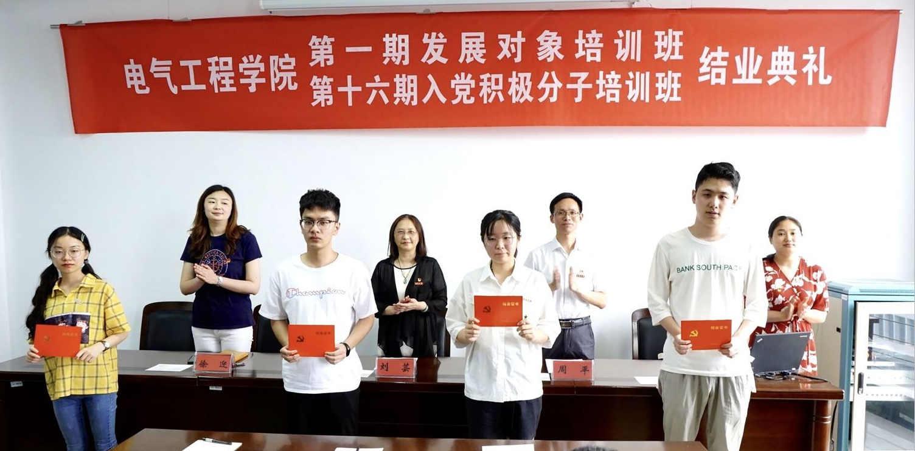

学院召开预备党员转正答辩会
6月3日下午，学院召开预备党员转正答辩会。院党委副书记周平、自动化党支部书记周根荣、研究生党支部书记徐迎、本科生党支部书记张玉梅、辅导员曾泽薪等参加答辩会并担任答辩评委。
答辩分为个人陈述、现场提问和现场评议三个环节。参加答辩的六名预备党员就预备期的思想、学习、工作等方面情况做了汇报。答辩组围绕党的理论知识、时事热点、入党动机、预备期内表现、转正后打算等进行提问，答辩对象认真思考，积极作答，现场气氛庄重热烈。最后，评委们根据预备党员在预备期内的表现及现场的答辩情况进行了评议。
周平对答辩情况做了点评，希望同学们坚定理想信念，站稳人民立场，加强理论学习，积极服务社会，以实际行动，践行初心使命，争做优秀党员。
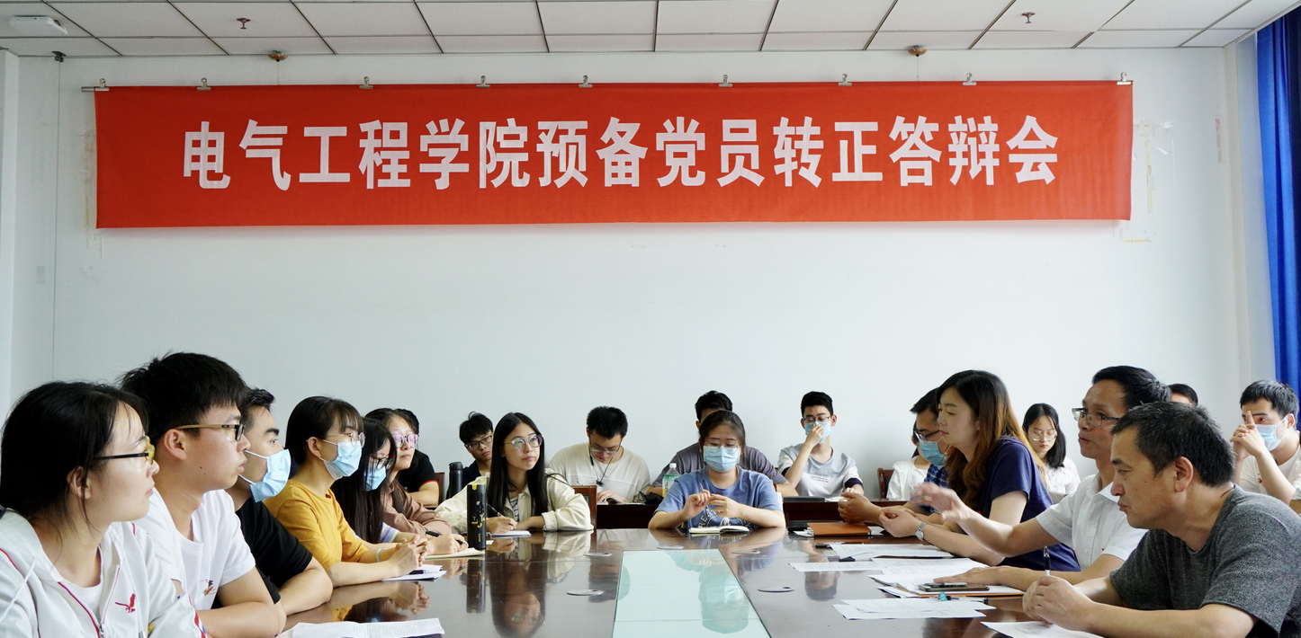

学院召开毕业生党员座谈会
6月13日上午，电气工程学院召开2020届毕业生党员座谈会。电气工程学院党委书记刘芸、全体辅导员、2020届全体党员参加座谈会。座谈会由院党委副书记、副院长周平主持。
刘芸以“爱国情、强国志、报国行”为题，给同学们上了离校前的最后一次党课，并对同学们提出三点要求：一要懂得感恩，做一个有情怀的人，感恩我们的党、感恩我们的国家、感恩我们的父母、感恩帮助自己成长的每一个人；二要终身学习，做一个有本领的人，立强国志，加强学习，勇于实践，练就过硬本领，不断丰富自己，提升自己专业，做一个德才兼备的人；三要努力奋斗，做一个有担当的人，主动担当时代重任，让青春在祖国最需要的地方绽放最绚丽的光彩。最后，刘芸代表学院期待同学们建功立业的喜报，祝福同学们未来学业事业进步，家庭幸福美满。
电161班刘婉玉、电163班王冰洁、研17蒋凌、研17张佳丽等四名优秀毕业生党员代表一一作了发言，他们深情回忆了在通大度过的美好时光，结合大学生活中，特别是入党以来的切身体会，交流了学习、工作和生活等方面的感悟，表达了对母校老师教育、党组织培养的感激之情，他们表示将时刻牢记党的宗旨使命，秉承“祈通中西，力求精进”的校训精神，在新的岗位上积极作为，发挥先锋模范作用，为母校争光，为党旗增辉，以优异的成绩回报母校、回报社会。
与会领导向同学们赠送了《我的青春不毕业》纪念光盘，与会全体党员在周平带领下重温了入党誓词。
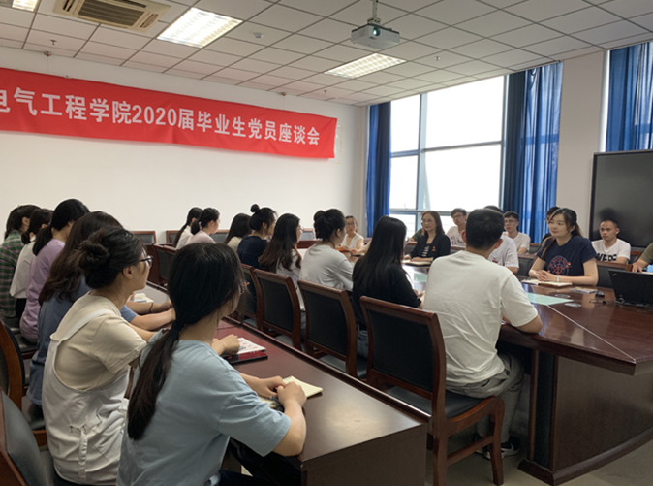

学院党委理论学习中心组传达学习全国两会精神
6月24日下午，学院党委书记刘芸主持召开党委理论学习中心组扩大会议，学习习近平总书记在全国两会期间发表的一系列重要讲话，传达全国两会精神。学院党委委员、各支部书记参加会议。
会上，刘芸领学了习近平总书记在全国两会期间发表的一系列重要讲话,带领大家回顾了两会盛况。刘芸指出，2020年召开的全国两会，是在“两个百年”交汇的历史关口，在决胜全面小康、决战脱贫攻坚和“十三五”收官的关键节点上，在我国疫情防控阻击战取得重大战略成果、统筹推进疫情防控和经济社会发展取得积极成效的重要时刻、全球抗疫形势依然复杂严峻、疫情防控常态化的特殊背景下，召开的一次十分重要的会议。习近平总书记在全国两会期间发表的一系列重要讲话，透露今后一个时期的发展路径和政策信号，为我们进一步做好工作指明了方向、提供了遵循。刘芸强调，学习贯彻全国两会精神，重在落实，贵在行动。对于贯彻全国两会精神，刘芸从两个方面提出了要求：一要提高政治站位，统一思想认识。各支部要以习近平新时代中国特色社会主义思想为指引，采取多种形式组织党员和广大师生学习领会全国两会精神，特别是习近平总书记重要讲话精神。要把学习两会精神同学习党的十九大和十九届四中全会精神结合起来，同学习习近平总书记关于高等教育和高教工作的重要论述结合起来，增强“四个意识”，坚定“四个自信”，坚决做到“两个维护”。二要强化实干担当，推进事业发展。要把两会精神融入到日常工作，进一步激发党员和教职工干事创业的斗志，对标高水平大学建设目标，落实落细全年目标任务，全院上下拧成一股绳，合成一股劲，全力推动学院事业高质量发展。
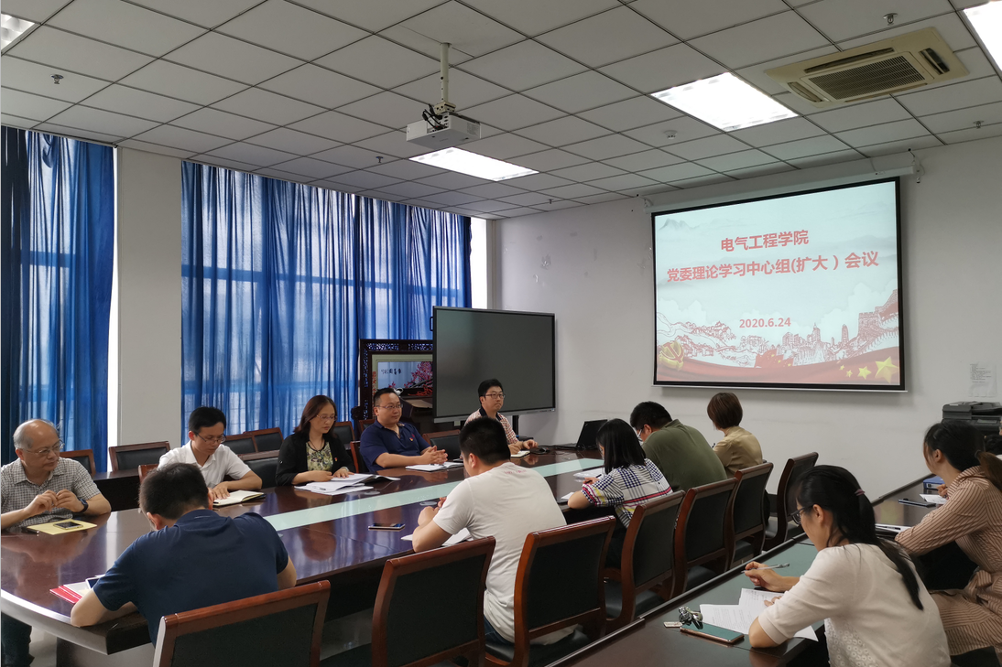

学院召开意识形态工作专题会议
6月24日下午，学院党委召开意识形态工作专题会议。会议学习传达了学校意识形态工作专题会议精神，分析研判了学院意识形态情况。学院党委委员、各支部书记参加了会议。会议由党委书记刘芸主持。
会上，刘芸传达了学校意识形态工作专题会议精神。各支部书记简要汇报了支部意识形态工作开展情况，并对意识形态情况进行了研判。刘芸结合学校意识形态工作责任清单和学院意识形态工作实施方案，围绕学院意识形态整体形势、主要风险点、存在问题和建议等进行了深入分析和研判，并梳理明确了下一步的工作思路、方向和措施。
就进一步做好意识形态工作，刘芸强调：一是要各司其职，履职尽责。要深刻理解和准确把握加强新时期意识形态工作的各项要求，切实把思想和行动统一到习近平总书记关于意识形态工作重要论述，以及学校关于意识形态工作的决策部署上来。要按照责任清单和实施方案的要求，严格落实意识形态工作责任制，形成各司其职、各负其责、主动担当、忠诚履责的强大合力。二要增强责任感，守好责任田。进一步增强做好意识形态工作的责任感、使命感，增强抓意识形态工作的积极性、主动性，高度自觉地把意识形态工作抓在手上、放在心上。始终将意识形态工作纳入重要议事日程，与疫情防控工作、党建工作、业务工作紧密结合，同部署、同安排、同落实、同考核，着力推动意识形态工作责任制落地落实。
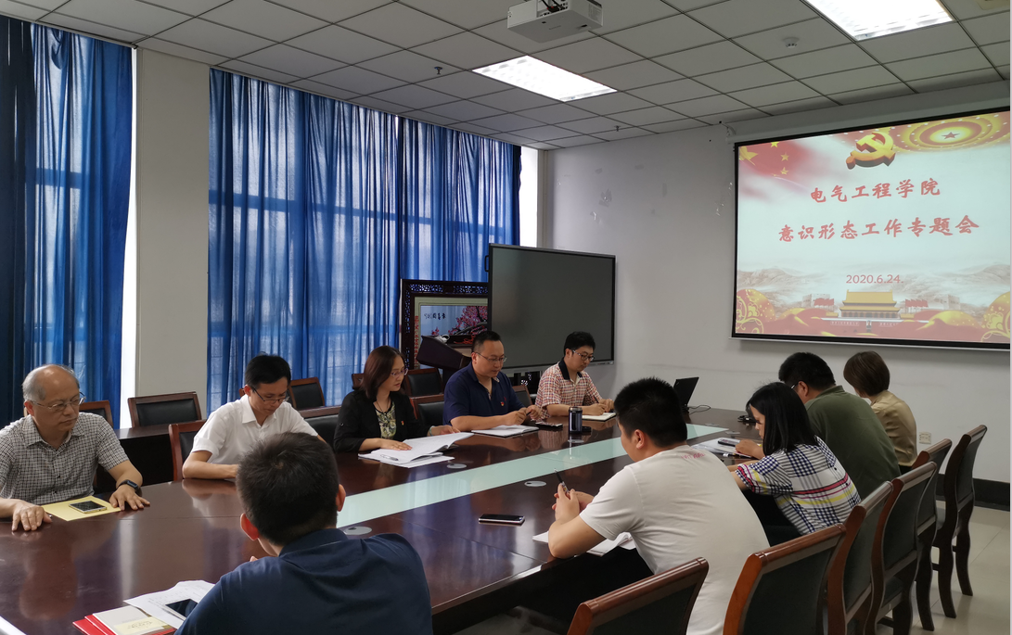

学院党委开展党建工作督查
为切实履行抓基层党建主体责任，进一步夯实基层党建工作基础，6月下旬，学院党委对各党支部2020年上半年党建工作情况开展督查，重点检查了各支部“三会一课”落实情况、党员组织生活开展情况、党费收缴情况、学习强国平台学习情况。
6月24日下午，学院党委书记刘芸主持召开党务工作会议，通报检查情况，研究部署下一阶段工作。 会上，刘芸结合统计数据和查阅台账结果，对各支部党建工作逐一分析点评，既肯定了取得的成绩，也指出了存在的问题。刘芸要求各支部认真领会学校党建精神文明建设目标考核要求，围绕《新时代南通大学党支部建设“提质增效”三年行动计划（2019-2021年）》，自觉对标找差，主动查漏补缺。
刘芸就进一步做好党建工作，提出两点要求：一要提高政治站位，强化使命担当。要切实将基层党建工作责任扛在肩上，进一步发挥好党支部的战斗堡垒作用和党员的先锋模范作用。二要加强学习钻研，提高工作能力。要充分利用党务工作者网络专题培训等契机，努力提升将党建工作与中心工作相融合的能力和水平。
学院全体党委委员、支部书记参加会议。
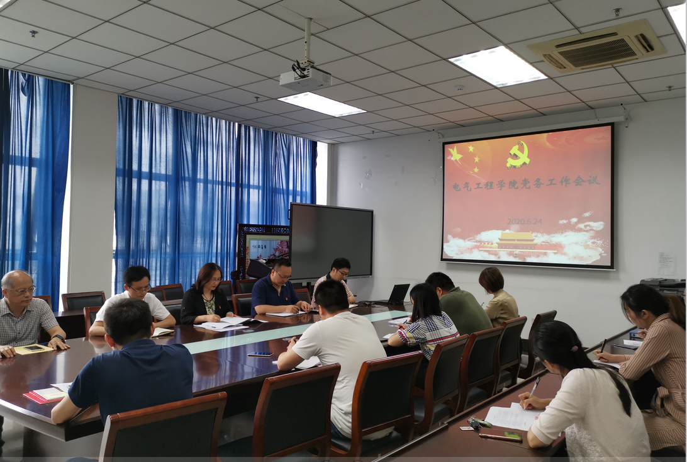

行政党支部开展支部书记上党课活动
6月11日，行政党支部开展支部书记上党课活动，支部书记刘峰老师带领支部全体党员共同学习了两会精神。
今年的全国两会是在我国疫情防控阻击战取得重大战略成果，统筹推进疫情防控和经济社会发展工作的大背景下召开的，意义重大，备受关注。
党课上，大家共同学习了《政府工作报告》，报告特点鲜明，集中围绕着“实”、“民”、“干”三个字，鼓舞人心士气，突出民生导向。党课上大家还一起重温了两会期间习近平总书记发表的一系列重要讲话，习总书记的讲话紧扣实现全面建成小康社会目标、统筹推进疫情防控和经济社会发展任务，为党和国家进一步开展好各项工作指明了方向。
通过这次党课的学习，党员们纷纷表示，要坚定信心，将思想认识统一到习近平总书记重要讲话和全国两会精神上来；要认真学习领会，深入思考，增强践行的自觉性，将学习成果落实到行动和工作中，着力提升系统化思考和专业工作能力，以敢于担当的精神，脚踏实地态度，坚忍不拔的意志完成好每一项任务。
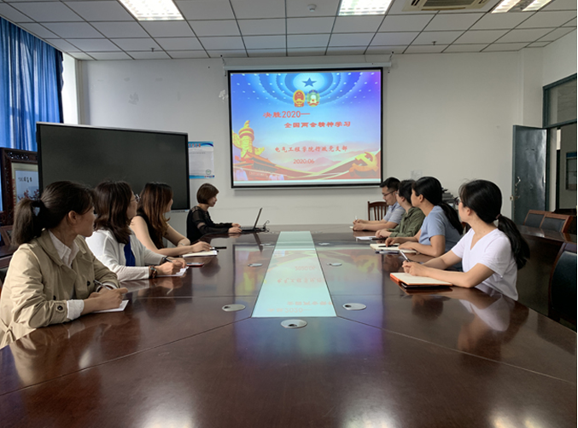

【抗疫英雄谱】

“硬核医生”张文宏：鏖战在抗击新冠肺炎疫情第一线
深入浅出的科普文章和风趣幽默的语言风格，让医生张文宏在疫情防控期间“圈粉”无数，知名度飙升。他时常告诫团队成员，感染科医生一定要有“感染力”，这种“感染力”源自他对患者的善待，对医学事业的热爱。
“党员冲在最前线，什么是前线？这里，现在就是！”1月29日，复旦大学附属华山医院感染科党支部书记、主任张文宏在党支部组织生活会上的一番话，让他在网络上获得了“硬核医生”称号。
疫情之下，作为新冠肺炎上海市医疗救治专家组组长，张文宏的时间是以秒计算的。在本已没多少休息时间的情况下，他仍然坚持做着一件事情——在“华山感染”公众号上撰写科普文章，引导大家科学防控，传递战“疫”信心。
“科普就是沟通，防疫策略要与公众充分沟通。”张文宏如是说。
说话语速极快、金句频出，表达风趣幽默、深入浅出，不少人被语言风格独特的张医生“圈粉”，还有一些粉丝亲切地称他“张爸”。
在抖音上，张文宏的粉丝数量已经有223.8万，不过他并不喜欢被称为“网红”。“还是叫我文宏医生吧。”他说。
金句传播科学常识
张文宏被人们熟知，很大程度上来自于他在防疫期间鲜活生动、言简意赅的警示语言。
“到底是风动还是幡动，其实是你的心动，中医西医我们是协同作战的”“医生有多重要，我们的护理姐妹们就有多重要”“闷在家里，把病毒闷死”……疫情期间，正是这些接地气的金句，让许多人早上起床的第一件事，就是点开“华山感染”微信公众号，看看张医生又“上新”了什么科普内容。
疫情期间，“华山感染”踩点精准，篇篇推文成为在朋友圈刷屏的爆款，几乎每一篇的点击量都是“10万+”，有的甚至超过千万阅读量。
张文宏在疫情暴发后不久就表示：“这个时候，谣言比病毒本身更可怕，我们要每天用理性数据和专业知识给大家解读疫情，普及相关知识。”他也在不断根据疫情进展和防控措施的变化，调整对大众“喊话”的内容。
学生们说，张文宏会每天交代收集国内外研究进展、数据模型，他坚持每晚自己完成疫情分析文章，“张老师是牺牲睡眠时间在进行科普”。
一般而言，科普类文章的阅读量并不高，而“华山感染”却用扎实的科普、风趣的讲述、平实的语言，让一篇又一篇科普文章“飞入寻常百姓家”。
在一篇文章中，张文宏先引入直观数据，“以上海现在250例患者计算，2500万的人口基数，那意味着在茫茫人海中，我们碰到一个新冠肺炎感染者的风险是十万分之一。”
随后，他非常清晰地列出了复工后应该注意的事项，每一条都是日常生活中需要关注的重要细节。网友在留言中颇为体贴地写道：“请张主任也要保重身体，黑眼圈不能再深了”“医生们，早点睡觉去吧！你们的健康对我们特别重要”……
鏖战在抗击病毒最前线
“非典”、禽流感、埃博拉病毒、新冠肺炎疫情……每一场感染性疾病的重大战役，张文宏总是鏖战在最前线。
1987年，张文宏从上海医科大学毕业后，进入国家重点学科——华山医院感染科工作，从此与抗感染结下不解之缘。
众所周知，感染科医生是一份高风险的职业，需要对社会有高度的责任感，不惧危险、满怀热情，为城市公共卫生安全保驾护航。20多年来，张文宏一直心无旁骛地坚守在这一特殊的医学领域。
2003年，“非典”疫情肆虐，张文宏义无反顾地投身到上海市“非典”医疗救治与防疫工作中，协助市专家组组长翁心华教授，主编了国内首部介绍SARS的专业书籍。
2013年，禽流感病毒来袭，他不顾个人安危，第一时间安排负压病房接收感染患者，主动接触10余例病例，并牵头上海市综合性医院上海市禽流感H7N9防治联合攻关项目，为有效防控疫情作出贡献。
2014年，埃博拉病毒肆虐非洲，他迅速反应，组织感染科第一时间报名参加援助西非紧急救援队，派出专家参加尼日利亚和塞拉利昂等地的疫情控制。
2020年，新冠肺炎疫情来袭，张文宏挑起了上海市新冠肺炎医疗救治专家组组长的重任，夜以继日地与专家团队研究上海防控工作，参与指导外省市防控工作，在上海市公共卫生临床中心参与救治确诊病人，并制订出“上海版”诊疗方案。
感染科医生要有“感染力”
张文宏还有一个身份——上海市先进工作者。他率领的华山医院感染科连续9年在全国专科排行榜中排名第一，是闻名全国的疑难感染病会诊中心。来这里求治的病人人数之多、病种之多样、病情之复杂，一直高居全国之首。
张文宏身体力行善待每一位患者，还时常告诫团队成员：感染科医生一定要有“感染力”。
这种“感染力”源自对患者健康的仁爱之心和对医学事业的热忱奉献。
2013年，一名男孩在苏州被查出患有罕见腰椎嗜酸细胞肉芽肿，历经手术和13次放疗仍然高烧不退、昏迷不醒。束手无策的当地医生辗转联系到正在外地出差的张文宏，张文宏连夜赶到苏州为男孩诊治，调整用药，并帮助孩子转到华山医院感染科住院治疗，最终男孩转危为安。
春节前夕，孩子因为用药敏感引起脚部剧痛再次住进华山医院感染科病房，张文宏主动帮助联系各科专家前来会诊。深夜，患者睡着了，陪护的家属睡眼惺忪中看到张文宏的身影，不敢相信这么晚还会有医生来查房。除夕夜，张文宏特意来到病房，确认孩子病情稳定后才放心离去。
“正是有这样医术精湛、把病人当亲人的好大夫，才会有我儿子的第二次生命。”孩子的父母感激地说。
对张文宏来说，“病人永远是第一位的。”
几年前，张文宏接诊的14岁男孩小孙，脑外科手术后合并中枢神经系统感染。在医生精心治疗下，男孩病情得到控制，但张文宏发现病人家属闷闷不乐。
询问后得知，为了交治疗费，家里把男孩姐姐上大学的学费“挪用了”，姐姐无奈只能辍学。“不读书太可惜！”张文宏当场捐款5000元，资助她重返大学。
张文宏很热爱也很享受自己的工作。“病毒会过去，进入常态，我还是那个在实验室里做实验的普通医生。”他说。

